典型例题解析
例1 频率为100Mz的均匀电磁波，在一无耗媒质中沿+z方向传播，其电场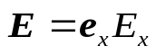。已知该媒质的相对介电常数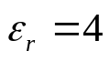，相对磁导率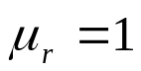，且当t=0、z=1/8m时，电场为振幅值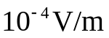。（1）求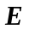的瞬时表示式；（2）求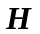的瞬时表示式；
分析 由于在t=0、z=1/8m时，电场为振幅值，因此初相位不为零。写出电场表达式，并根据t=0、z=1/8m时，电场为振幅值，即可确定其初相位。
解 （1）设的瞬时表示为
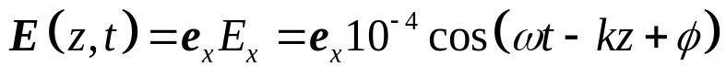
式中
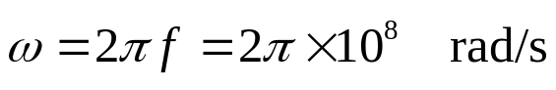
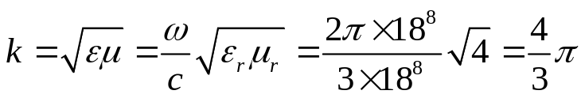 rad/m
对于余弦函数，当相角为零时达到振幅值。因此，考虑条件t=0、z=1/8m时，电场达到幅值，可得到
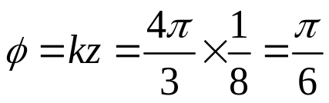
所以
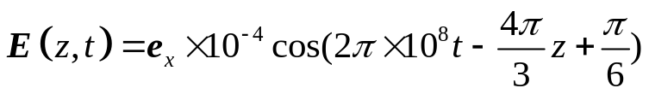 V/m
（2） 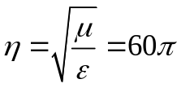（），因此H的瞬时表示式为
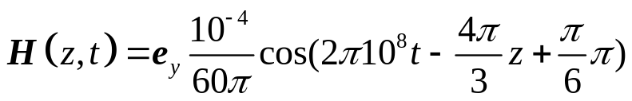
例2在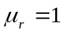、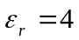、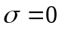的媒质中，有一均匀平面波，其电场强度
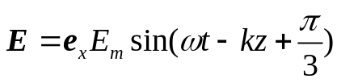
若已知平面波的频率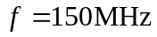，任意点的平均功率密度为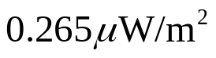。试求：
（1）电磁波的波数、相速、波长、波阻抗；
（2）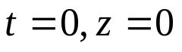时的电场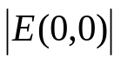等于多少？
（3）经过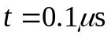后，电场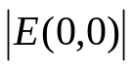值传到什么位置？
分析 由已知的平均功率密度可求得电场的振幅值，即可确定电场的表达式。
解 （1）波数
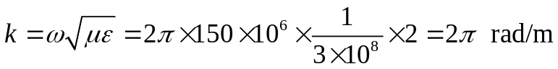
相速
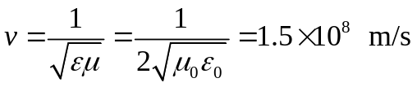
波长
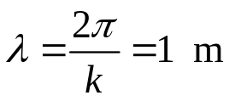
波阻抗
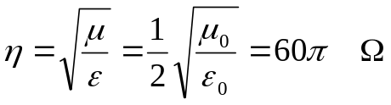
（2）均匀平面波的平均坡印廷矢量
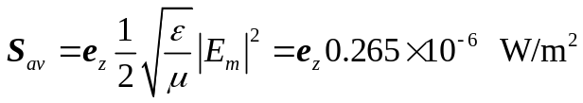
得
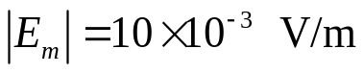
当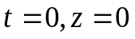时
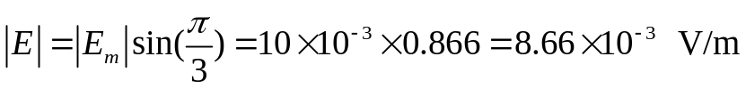
（3）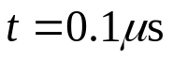后，电场值传到

例3 已知一无界的均匀导电媒质的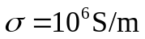、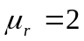、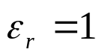，分别求出电磁波频率为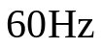、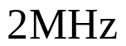、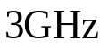时的趋肤深度及振幅减小到1/100的传播距离。
分析 本题为导电媒质中波的传播参数计算，首先由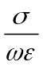判别是否可视为良导体或弱导电媒质，然后利用相应公式计算。
解 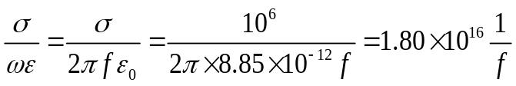
可见对于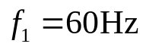、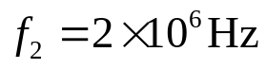、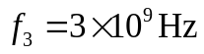，均有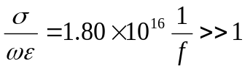，故都可视为良导体。
衰减常数
故趋肤深度
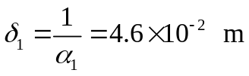
振幅衰减到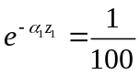时，传播距离为
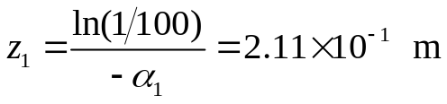
同理
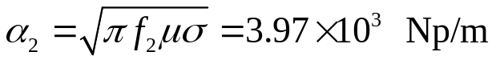
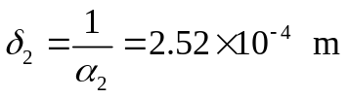
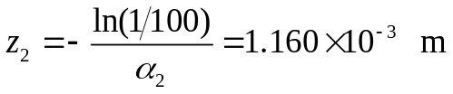
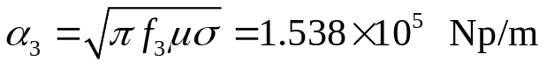
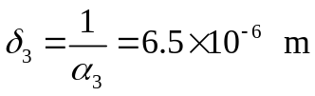
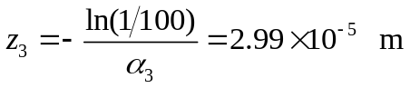
评注 电磁波的频率越高，趋肤深度越小。
例4在自由空间传播的均匀平面波的电场强度复矢量为
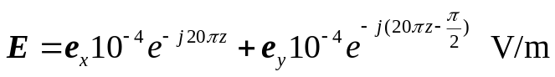
求：
（1）平面波的传播方向、频率；（2）波的极化方式；
（3）磁场强度；（4）流过沿传播方向单位面积的平均功率。
分析 本题为自由空间中的沿坐标轴方向传播的均匀平面波，直接利用相关的公式即可求解。
解（1）传播方向为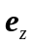
由题意知 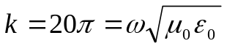，故
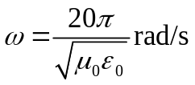
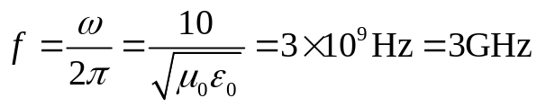
（2）原电场可表示为
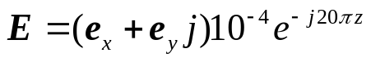
是左旋圆极化波。
（3）由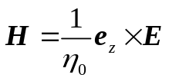，得
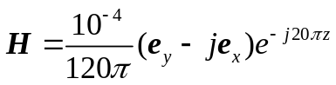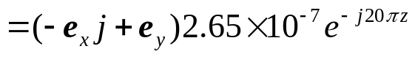
（3）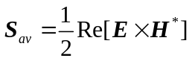
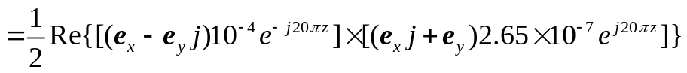
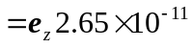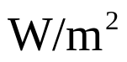
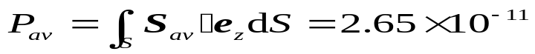
例5 空气中的一均匀平面波的波长为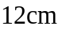，当该波进入某无损耗煤质中传播时，其波长减少为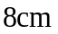，且已知在媒质中的和的振幅分别为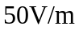和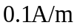。求该平面波的频率、媒质的相对磁导率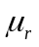和相对介电常数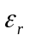。
分析 本题涉及均匀平面波的参数计算。与和有关的参数为波长（或相速）、媒质的本征阻抗。所以，由这两个关系式即可以求出和。
解 电磁波的频率为
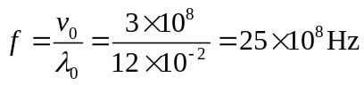
在无损耗媒质中的波长为
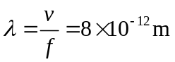
故波速为
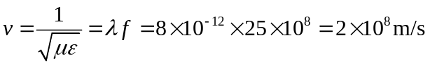
而无损耗媒质的本征阻抗为
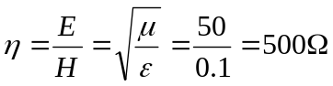
联解以下两式
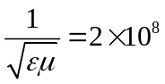，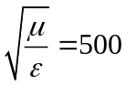
得
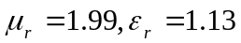
评注 电磁波在不同的媒质中传播时，其频率不变，而波长、相速、波数以及波阻抗（或媒质的本征阻抗）与媒质参数有关。

